LAPORAN TUGAS KECIL 1
IF2211 STRATEGI ALGORITMA
“Penyelesaian Permainan Queens Linkedin
Menggunakan Algoritma BruteForce”

Oleh:
Juan Oloando Simanungkalit (13524032 )

PROGRAM STUDI TEKNIK INFORMATIKA
SEKOLAH TEKNIK ELEKTRO DAN INFORMATIKA
INSTITUT TEKNOLOGI BANDUNG

DESKRIPSI PERSOALAN
Queens adalah gim logika yang tersedia pada situs jejaring profesional LinkedIn. Tujuan dari gim ini adalah menempatkan queen pada sebuah papan persegi berwarna sehingga terdapat hanya satu queen pada tiap baris, kolom, dan daerah warna. Selain itu, satu queen tidak dapat ditempatkan bersebelahan dengan queen lainnya, termasuk secara diagonal. Persoalannya adalah membuat program yang dapat menemukan satu solusi penempatan queen pada suatu papan berwarna yang diberikan, atau menampilkan bahwa tidak ada solusi yang valid. Program melakukan pencarian solusi menggunakan algoritma brute force.
Diberikan papan kosong sebagai berikut,
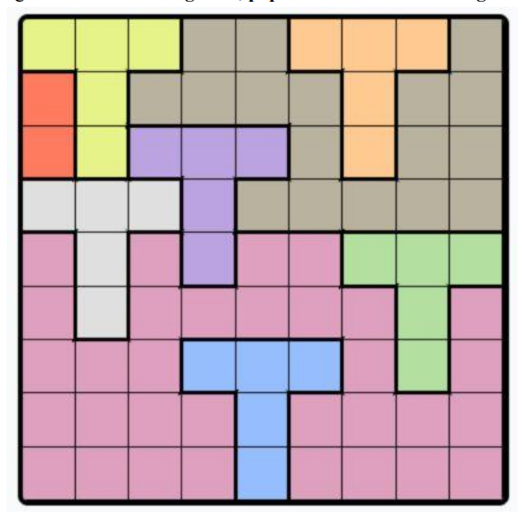
dengan menggunakan algoritma brute force maka akan dicari solusi berdasarkan aturan main Queens sehingga hasilnya adalah sebagai berikut.
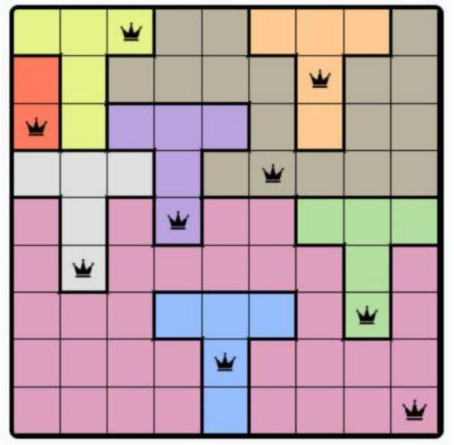

DASAR TEORI

Algoritma brute force adalah metode sederhana untuk menyelesaikan masalah dengan mencoba semua kemungkinan solusi satu per satu hingga menemukan yang benar. Algoritma ini menyelesaikan persoalan secara lampang atau straightforward.

Proses ini dilakukan tanpa mempertimbangkan cara yang lebih efisien atau pola tertentu. Misalnya, dalam konteks pemecahan kata sandi atau enkripsi, algoritma ini akan mencoba setiap kombinasi karakter hingga kombinasi yang sesuai ditemukan. Brute force memiliki tujuan utama untuk mengeksplorasi semua kemungkinan dalam ruang solusi secara menyeluruh, sehingga solusi terbaik atau jawaban pasti akan ditemukan, meskipun membutuhkan waktu yang lama dan memakan sumber daya komputasi yang besar.

Pada umumnya, algoritma brute force dapat langsung digunakan dengan didasarkan pada pertanyataan di dalam persoalan (problem statement) serta definisi/konsep yang dilibatkan di dalam persoalan tersebut.

DESAIN

Tech Stack

Aplikasi ini dibangun menggunakan bahasa Python dengan menggunakan beberapa library tambahan sebagai pendukung dalam pembuatan visualisasi, yaitu GUI. Arsitektur dari aplikasi ini terdiri atas beberapa komponen berikut.
- Bahasa Pemrograman : Python 3.13.7
- Framework : Tkinter
- Library : Pillow (PIL), os, time,dll.

Struktur Program

Program disusun dalam struktur sesuai dengan spesifikasi tugas kecil yang tersusun atas beberapa folder, diantaranya sebagai berikut.
- src/
- src/main/ : Berisi GUI dan main program
- src/bruteforce/ : Berisi algoritma brute force
- src/util/ : Berisi helper untuk menyimpan solusi
- src/validasiGrid/ : Berisi helper untuk validasi input
- doc/ : Berisi laporan tugas kecil dalam bentuk PDF
- test/ : Berisi test case serta solusinya

Cara Mengompilasi dan Menjalankan Program
Untuk melakukan kompilasi dan menjalankan program jalankan perintah berikut pada terminal.
1. Masuk ke folder project, lalu pindah direktori menuju “src”c
cd src

2. Jika belum memiliki library Pillow, maka install terlebih dahulu
pip install Pillow
3. Jalankan perintah berikut
python main.py

ALGORITMA

Konsep Dasar Brute Force Pada Algoritma
Algoritma yang digunakan pada tugas kecil ini adalah brute force murni dengan pendekatan rekursif. Pendekatan ini menoba seluruh kemungkinan penempatan queen pada papan berukuran N x N, kemudian baru validasi solusi setelah menempatkan N buah Queen pada bidang. Untuk kompleksitas waktu dari metode ini adalah O(N^N) karena setiap kolom memiliki N baris.

Langkah-langkah Algoritma Brute Force
1.Inisialisasi Solver ( Suatu array untuk menyimpan posisi Queens)
Pada fungsi ini waktu mulai dicatat dan dibuat array sepanjang N dengan nilai awal -1. Index dari array melambangkan kolom dan valuenya merepresentasikan baris dimana Queen ditempatkan.
posisi = [-1] * self.n
2.Rekursi per Kolom
Jadi, prinsip dari algoritma ini adalah setiap kolom memiliki satu Queen . Algoritma berjalan dari kolom ke kolom lain. Jika col == N maka semua Queens sudah ditempatkan dan masuk ke tahap validasi.
bruteForce(col, posisi)
3.Coba semua baris untuk satu kolom
Tiap kolom melakukan hal berikut, yaitu meletakkan Queen di semua kemungkinan baris. Setiap iterasi dicatat.
for row in range(N):
posisi[col] = row
4.Rekursi ke Kolom berikutnya
Setelah satu posisi dicoba maka akan pindah ke Kolom berikutnya.
bruteForce(col + 1, posisi)
5.Mundur jika tidak ada solusi
Jika memang sudah tidak ada solusi maka mundur ke kolom sebelumnya lalu coba alternatif lain.
posisi[col] = -1
return False

SOURCE CODE

bruteforce.py
import time

# Fungsi untuk menentukan iterasi live update brute force
def liveUpdate(n):
if (n<3):
return 1
elif (n < 5):
return 10
elif n < 9:
return 10000
else:
return 1000000

# Kelas untuk menyimpan informasi yang dibutuhkan dalam menyelesaikan permaianan Queens
class QueensSolution:

def __init__(self,grid, updatePapan):
self.grid = grid
self.n = len(grid)
self.updatePapan = updatePapan
self.iterasi = 0
self.waktuMulai = None
self.solusi = []
self.updateInterval = liveUpdate(self.n)
self.Warna = sorted(set(cell for row in grid for cell in row)) #nyimpen warna unik

def solve(self):
self.waktuMulai = time.time()
posisi = [-1] * self.n # -1 kalau blm diisi
found = self.bruteForce(0,posisi)
waktuEks = int((time.time() - self.waktuMulai) * 1000)
return found, self.solusi, self.iterasi, waktuEks

def bruteForce(self, col, posisi):
if col == self.n:
self.iterasi += 1

if self.iterasi % self.updateInterval == 0:
queens = []
for c in range(self.n):
queens.append((posisi[c],c)) #posisi yang ada queen nya (row,col)
self.updatePapan(queens, self.iterasi)

if self.isValid(posisi):
self.solusi = []
for c in range(self.n):
self.solusi.append((posisi[c],c))
return True
else:
return False

for row in range(self.n):
posisi[col] = row
self.iterasi += 1

if self.iterasi % self.updateInterval == 0:
queens = []
for c in range(col + 1):
queens.append((posisi[c],c))
self.updatePapan(queens, self.iterasi)

if self.bruteForce(col+1, posisi):
return True

posisi[col] = -1
return False

def isValid(self, posisi):
n = self.n
warnaUsed = set()
for c in range(n):
r = posisi[c]
warnaReg = self.grid[r][c]
if warnaReg in warnaUsed:
return False
warnaUsed.add(warnaReg)

#tiap warna hanya satu queen
if warnaUsed != set(self.Warna):
return False

#tiap row hanya satu queen
if len(set(posisi)) != n:
return False

#ga bole ada diagonal
for col1 in range(n):
for col2 in range (col1 + 1, n):
if abs(posisi[col1] - posisi[col2]) <= 1 and (col2-col1) == 1:
return False

return True

Pada fungsi liveUpdate berguna untuk menentukan iterasi sesuai dengan jumlah N. Hal ini bertujuan untuk mengoptimalkan hasil output supaya tidak terlalu berat. Fungsi isValid berguna untuk mengecek apakah posisi Queens sudah sesuai aturan atau belum. Karena sejak awal sudah menempatkan satu Queen tiap kolom, maka hanya ada tiga kondisi yang di cek, yaitu 1. Apakah ada Queen pada baris yang sama? 2. Apakah setiap warna sudah ditempati oleh satu Queen? Dan 3. Apakah ada Queen yang letaknya saling diagonal?

util.py
import os

def namaFileOutput(directory, namaFile, tipeFile):
fileOutput = os.path.join(directory, f"{namaFile}.{tipeFile}")
if not os.path.exists(fileOutput):
return fileOutput
counter = 1
while True:
fileOutput = os.path.join(directory, f"{namaFile}_{counter}.{tipeFile}")
if not os.path.exists(fileOutput):
return fileOutput
counter += 1

def saveAsTxt(grid, solusi, saveDir="."):
if not grid:
return None
os.makedirs(saveDir, exist_ok=True)

n = len(grid)
output = [row[:] for row in grid]
posisiQueen = set(solusi)

for r in range(n):
for c in range(n):
if (r, c) in posisiQueen:
output[r][c] = "#"

result = "\n".join("".join(row) for row in output)
filepath = namaFileOutput(saveDir, "Solusi-Queens", "txt")

with open(filepath, "w") as f:
f.write(result)

return filepath

def saveAsImage(widget, saveDir="."):
try:
from PIL import ImageGrab
os.makedirs(saveDir, exist_ok=True)
widget.update_idletasks()

x = widget.winfo_rootx()
y = widget.winfo_rooty()
w = x + widget.winfo_width()
h = y + widget.winfo_height()

img = ImageGrab.grab((x, y, w, h))
filepath = namaFileOutput(saveDir, "Solusi-Queens", "png")
img.save(filepath)
return True, filepath
except ImportError:
return False, "Pillow belum diinstall. Silakan jalankan: pip install Pillow"
except Exception as e:
return False, str(e)

Fungsi namaFileOutput berguna untuk menghasilkan nama file yang berbeda setiap kali save image atau .txt. Parameternya adalah directory file, nama default file, dan jenis filenya apa, antara .txt atau image. Fungsi saveAsTxt menyimpan hasil dalam bentuk file .txt dimana Queen direpresentasikan dengan symbol “#”. Lalu, saveAsImage menyimpan hasil dalam bentuk image. Untuk parameternya kurang lebih sama yaitu directory tempat penyimpanan file.

validasiGrid.py
def validasiGrid(grid):
n = len(grid)

#ukuran grid harus NxN
if any(len(row)!=n for row in grid):
return False, "Input Invalid: grid tidak berukuran NxN"

#jumlah warna harus sama dengan N
warnaUnik = set(cell for row in grid for cell in row)
if len(warnaUnik)!= n:
return False, f"Input Invalid: jumlah warna unik yang diharapkan {n} buah, yang diinput {len(warnaUnik)} buah "

return True, "Valid"

Ada dua fungsi utama dalam file ini, yaitu melakukan validasi apakah dimensi file input sudah sama atau belum dan validasi jumlah warna sudah sesuai dengan jumlah N (dimensi, Panjang atau lebar) atau belum.

TEST CASE

Test Case 1 (Grid 3x3)
Input:
AAB
ABB
ACC
Output:
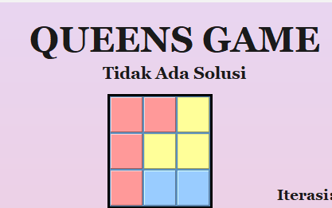

Test Case 2 (Grid 5x5, Jumlah warna < N)
Input:
AABBB
AABBB
CCDDD
CCDDD
CCDDD
Output:
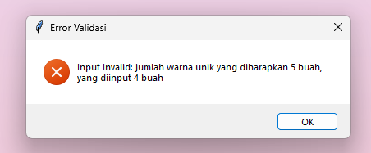

Test Case 3 (Grid 6x6)
Input:
AAABBC
AAABBC
DABBCC
DEFFCD
DEEFDD
DDDDDD
Output:
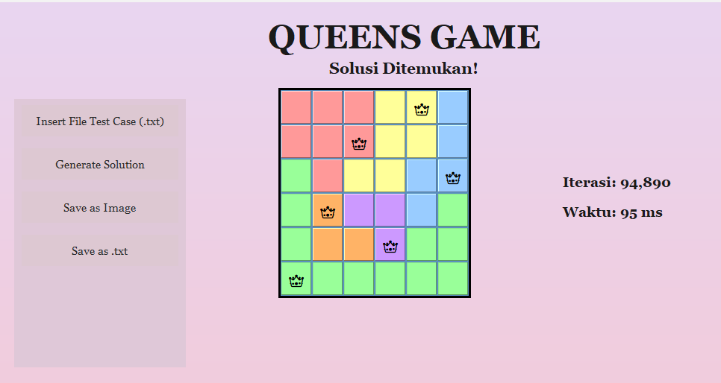

Test Case 4 (Grid 9x9)
Input:
AAABBCCCD
ABBBBCECD
ABBBDCECD
AAABDCCCD
BBBBDDDDD
FGGGDDHDD
FGIGDDHDD
FGIGDDHDD
FGGGDDHHH
Output:
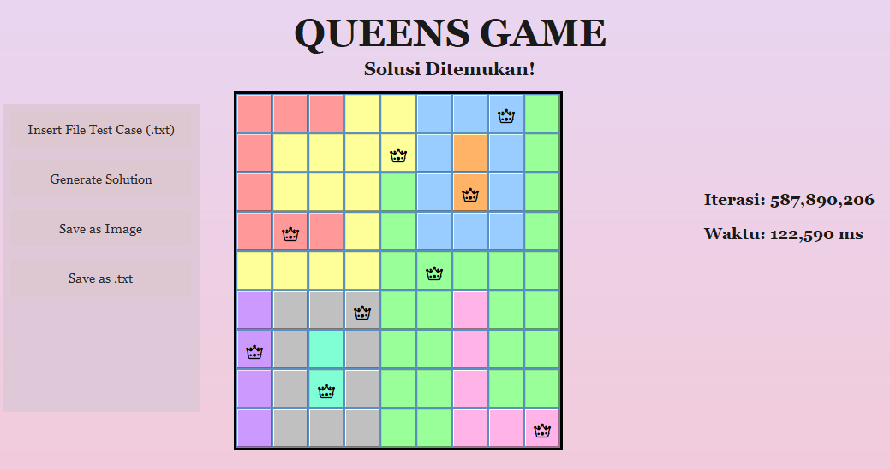

Test Case 5 (Grid 10x10)
Input:
AAABBCCCD
ABBBBCECD
ABBBDCECD
AAABDCCCD
BBBBDDDDD
FGGGDDHDD
FGIGDDHDD
FGIGDDHDD
FGGGDDHHH
Output:
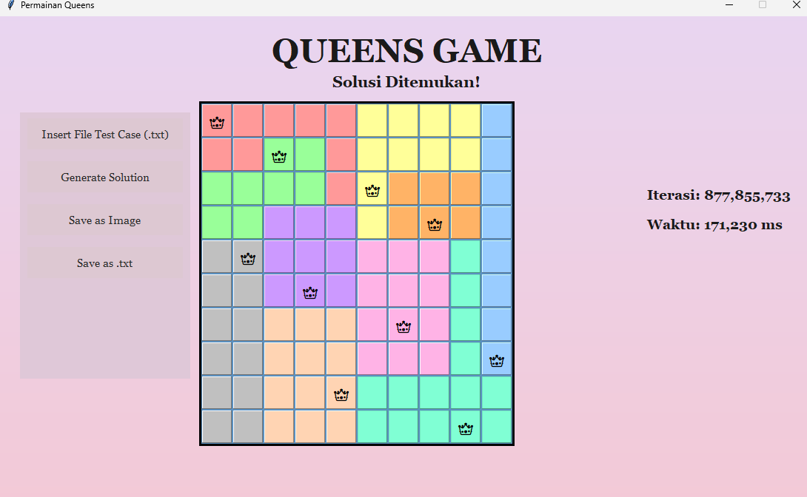

REPOSITORY GITHUB

Kode program lengkap tersedia pada link berikut:
https://github.com/juanoloando/Tucil1_13524032.git

LAMPIRAN

Pernyataan Tidak Melakukan Kecurangan

Tugas ini disusun sepenuhnya tanpa bantuan kecerdasan buatan (Generative AI), melainkan hasil pemikiran dan analisis mandiri.

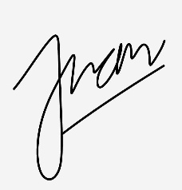

Juan Oloando Simanungkalit (13524032)

Checklist Penilaian
No. | Poin | Ya | Tidak
1 | Program berhasil di kompilasi tanpa kesalahan | ✔
2 | Program berhasil di jalankan | ✔
3 | Solusi yang diberikan program benar dan mematuhi aturan permainan | ✔
4 | Program dapat membaca masukan berkas .txt serta menyimpan solusi dalam berkas .txt | ✔
5 | Program memiliki Graphical User Interface (GUI) | ✔
6 | Program dapat menyimpan solusi dalam bentuk file gambar | ✔

